**Муниципальное Казенное Дошкольное Образовательное Учреждение**

**«Центр развития ребёнка» – детский сад №5 «Теремок»**

Осенний утренник

**Музыкальный спектакль**

**в средней группе**

**«Салатик»**

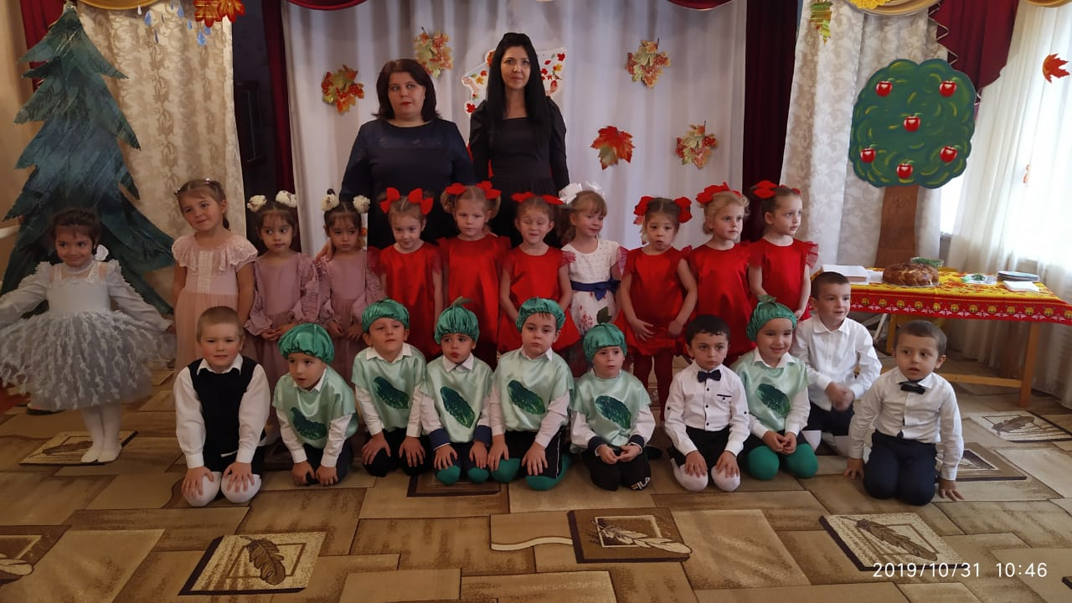

**2019г**

Вход Ведущей

Вед: Осень загорелась ярким шаром,

Разбросала листья по земле.

По красивым мы шагаем тротуарам

Осень золотая, рады мы тебе.

Нам сегодня весело, приятно

Что пришло к нам множество гостей

Вместе все отметим праздник листопада,

Осталось только пригласить сюда детей!!!

Вход детей

Вед: Ходит Осень по лесам, ходит Осень по полям,

Вот бы Осень ненадолго заглянула в гости к нам.

Мы б налили ей чаёк, дали вкусный пирожок,

И печенье, и конфеты, и румяный кренделёк,

Позовём её скорей, вместе будет веселей!

Все: Тётя Осень, в гости просим!

Вед: Ребятки, не слышит Осень!

Видно кто-то промолчал,

Видно кто-то не позвал,

Мамы, папы, помогите,

Вместе с нами позовите!

Все: Тётя Осень, в гости просим!

Входит Осень

Осень: Здравствуйте, я тут как тут!

Знаю, что меня здесь ждут!

Вед: Здравствуй, Осень, мы так рады,

Ждем тебя всем детским садом!

Осень: Все нарядны, все красивы,

Зал сегодня, просто диво!

Вед: Тётя Осень, мы старались, умывались, наряжались!

Осень: Какие все хорошие,

Словно вы горошины.

Такие все нарядные

Глазу так приятные.

Вед: Про тебя сейчас мы, Осень,

Песню звонкую споем,

А потом, еще вдобавок,

И стихи прочтем.

Осень: Я с удовольствием послушаю вашу песенку!

Рядом с вами постою,

Как поете, посмотрю!

Песня Осень золотая»

Осень: По стихам в лесу скучала,

Целый год их не слыхала.

Вы талантливый народ,

Кто-нибудь стихи прочтёт?

Вед: Конечно, милая Осень. Стихотворение для Осени прочитает...

1: Снова Осень золотая

К нам пришла издалека. Баджи

Птицы к югу улетают.

Обгоняя облака.

2: Осень, осень – ты прекрасна!

Понимают это все!

Оставайся щедрой, яркой – Исмаил

Это в радость детворе!

3: Осень кисточку достала,

Все вокруг разрисовала! Луиза

На цвета сменила моду,

Разукрасила Природу!

4: У березок, у сестричек -

Ленты желтые в косичках! Патина

В красный шарф одеты клены,

В пестрых платьицах газоны!

5: На рябине украшенье –

Алых ягод ожерелье! Айша

Обновляя всем наряды,

Осень ходит с нами рядом.

Осень: Молодцы, ребята, за стихи хвалю,

От души благодарю!

Сверкают листья золотые,

Словно праздничный салют.

Шепчут, шелестят, смеются,

Приглашенья к танцу ждут!

Хоровод……………» Лист кленовый похож на ладошку»

Осень: Как чудесно вы, ребята, танцевали! Осень осталась довольна вами.

Вед: Ты, Осень, посиди, отдохни,

А наши ребята еще почитают для тебя стихи.

6: Всё сильней стучат дождинки

По ветвям и по тропинке. Кирилл

Мы мешать ему не будем,

Нужен дождь земле и людям.

7: Вот и капли – капитошки

Застучали по дорожке Исламгерей

Тучки собираются

Дождик начинается!!!

8: Вот намокли лица,

Мы их вытирали. Амир

Туфли, посмотрите,

Мокрыми вдруг стали!

9: Плечами дружно поведём

И все капельки стряхнём! Омар

От дождя убежим –

Под зонтом посидим!

10: Капля первая упала – кап!

И вторая прибежала – кап! Данил

Мы на небо посмотрели –

Капельки “кап-кап” запели!

Вед: Капельки дождя весело поют,

Но и ребята наши от них не отстают!

Песня…» Кап-кап-кап»

Осень: Я не просто так пришла,

Я сюрпризы принесла,

Знаю я один секрет,

Знать хотите, или нет?

Все: Да!

Осень: Расскажу вам всё, ребятки,

Но давайте по порядку.

Осень: Раз уж вы ко мне с почтеньем,

То с хорошим настроеньем

Начинаю сказку я,

Вы поможете, друзья!?

Сказка эта про салатик, (Показывает красочную книгу)

Овощей на всех в ней хватит.

Слушайте внимательно,

Будет увлекательно!

Музыкальная заставка «Приходи, сказка!»

Детский сад один я знаю,

Ежегодно навещаю,

Есть там знатный огород,

Что посеяли, то всё растёт.

Как скажу вам: «Помидоры!»,

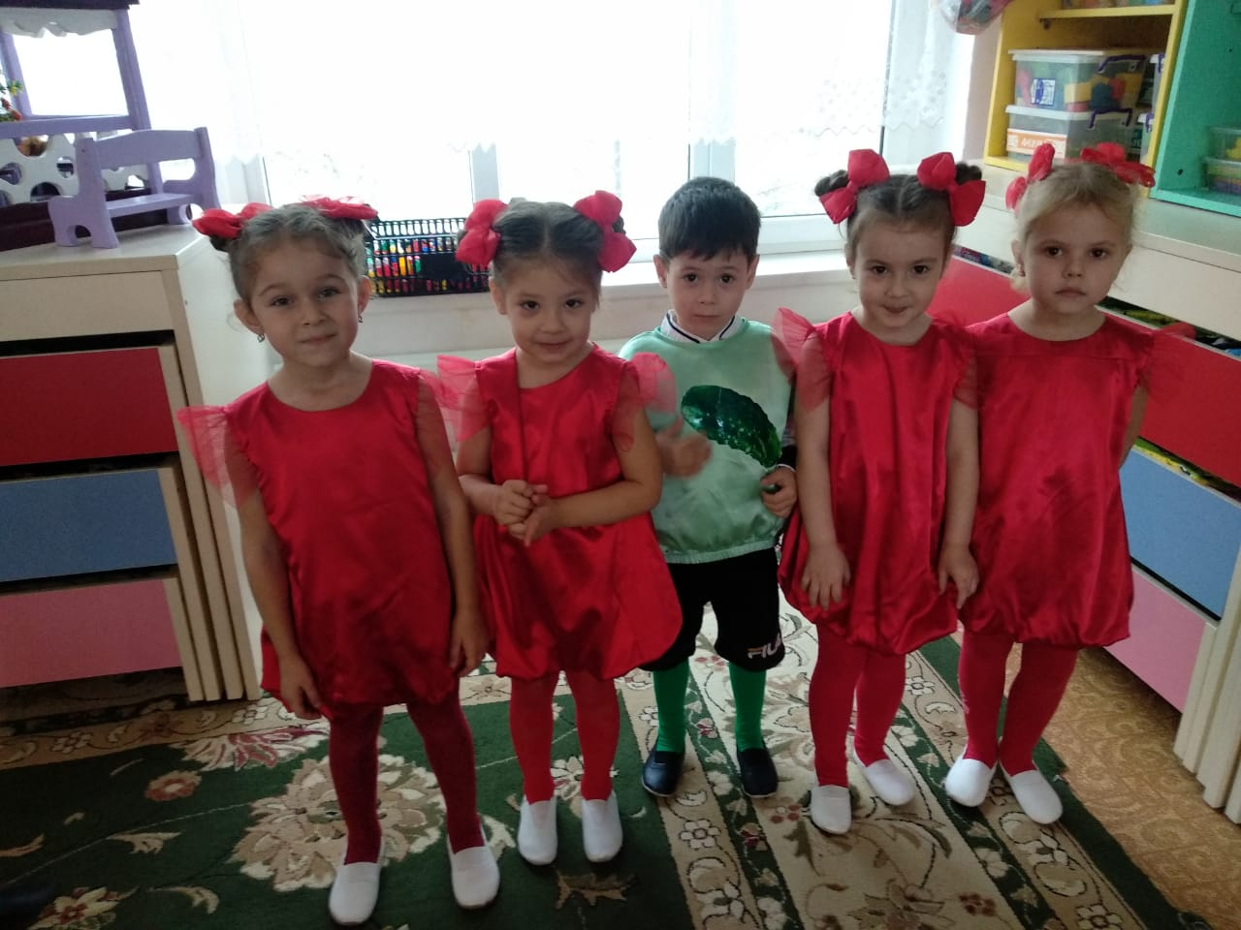

Девочки ответят хором.

А скажу вам: «Огурцы!»,

Отвечайте вы, мальцы!

Осень: Помидорки! Где вы? Где вы?

Помидорки: Здесь мы, здесь!

Осень: Огорода королевы!

Осень: Где ребята-огурцы?

Огурцы: Здесь мы, здесь!

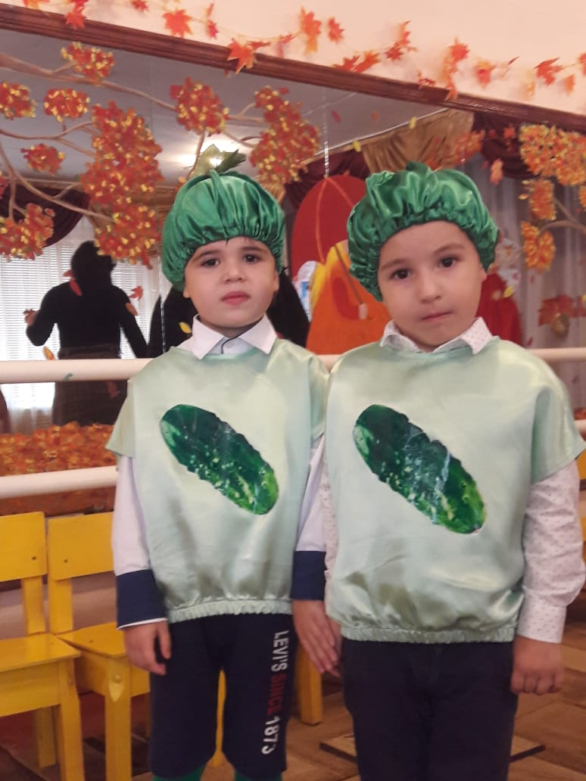

Осень: Вот какие молодцы!

Осень: Жили они очень дружно и весело!

Пели песни и плясали,

В игры всякие играли.

Были дружными они,

Летние бежали дни.

Пляска………………………» Приветик»

Осень: Вдруг однажды тут на грядке

Приключились беспорядки!

И никто не ожидал,

Но возник большой скандал!

Выход Мышки

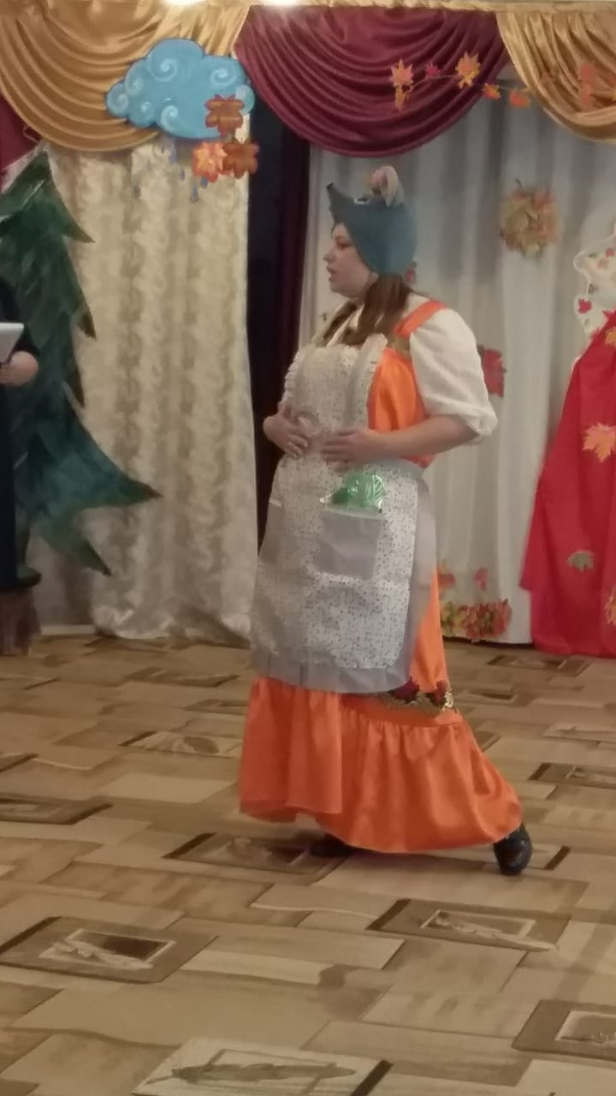

Осень: Мышь из норки прибежала,

Всех, конечно, испугала:

Очень грозная была,

Навредить бы всем могла!

Мышка: Я мала, конечно, ростом,

Но стащу вас очень просто!

Всех сейчас я соберу

И возьму к себе в нору!

Я прожорливая мышка!

Есть сейчас одна мыслишка:

Суп сварю я овощной

И наемся той едой!

1Помидорка: До конца мы не созрели,

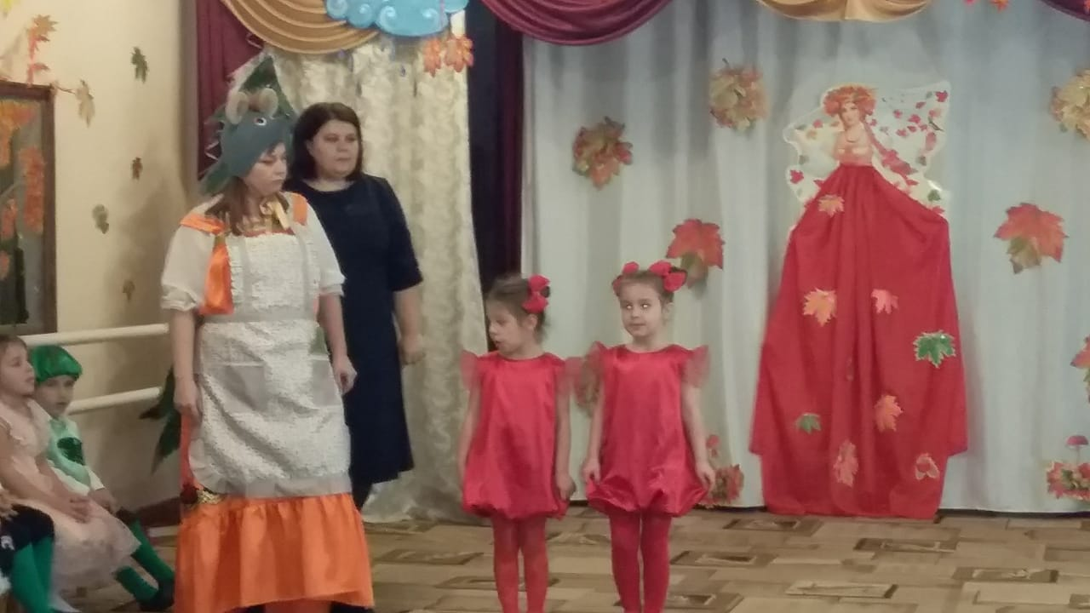

Начинаем еле-еле! Баджи

Тётя Мышка! Нас не обижай,

Не готов наш урожай!

2Помидорка: Вместе сделаем салатик, Луиза

Приходи поздней в наш садик!

Мы невкусные совсем,

Не мешай расти нам всем!

Пляска…………..»Помидорки»

Мышка: Ладно, так и быть,

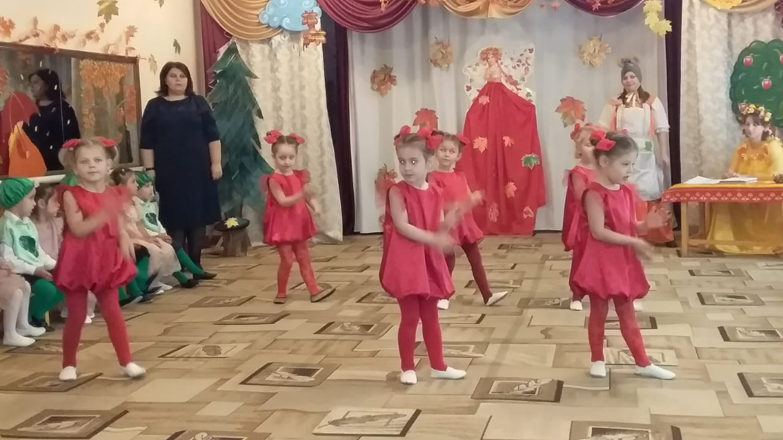

О помидорах надо мне

Временно забыть!

Я сейчас признаюсь честно,

Огурцы мне интересны!

Помидоры я не ем!

Не нужны вы мне совсем!

1Огуречик: Знаем, знаем мы секрет,

Тайны для ребяток нет! Иман

Огуречки любит Мышка,

Убегайте все, братишки!

2Огуречик: Убегать не нужно, братцы,

Нечего её бояться! Исмаил

Нужно Мышку нам отвлечь!

От беды нас уберечь!

Игра-танец…………» Огурчики и Мышка»

Осень: Очень-очень некрасиво!

Мышка, так несправедливо!

Ссоры пользы не несут,

В дружбе овощи живут!

Мышка: Очень ловкие ребята,

Точно! Подружиться надо!

Ссоры наши позабыть

И друг друга полюбить!

Мышка обходит всех детей и хлопает встречным хлопком их по ладошкам.

Мышка: Прекращаю воевать,

Буду всех я уважать!

Про салатик расскажите!

Как готовить, покажите,

Чую-чую аромат!

Это пахнет ваш салат?

3Помидорка: Эй, послушайте, ребята,

Нам на стол салатик надо,

Есть огурчики, томаты, Кристина

Гости будут блюду рады!

Осень: А пока готовится вкусненький салат,

Огурчики с помидорами будут танцевать!

Полька……………….»Салатик»

3Огуречик: Вот готов у нас салат!

Он полезен для ребят!

Огурцы и помидоры М-Саид

Вкусные без всяких споров!

5Помидорка: Можно с хлебушком, сметаной

Лакомиться неустанно.

Хоть с укропом, хоть с лучком, Арина

Хоть с ядрёным чесночком.

4Огуречик: Он полезный, витаминный,

И рецепт у нас старинный. Г. Мухаммад

Всех друзей мы пригласим,

И салатом угостим!

Мышка: Стало всё теперь понятно!

Будет праздник славный, знатный!

Приглашенья тоже жду,

Очень я салат люблю!

Вед: Вы, ребята, не зевайте,

Тарелки расписные

Скорее разбирайте!

МЫШКА: Дайте в лапки и мне посуду,

Танцевать я с вами буду!

Весь собрали урожай,

Громче, музыка, играй!

Танец с тарелочками……………………

ОСЕНЬ: Будем, будем веселиться

И салатиком гордиться!

А к салату каравай,

По горбушке разбирай! (выносит круглый хлеб на рушнике)

Мышка: Огуречки! Помидорки!

От салата я восторге!

Это чудо из чудес!

Ах, какой деликатес!

Вот спасибо- угостили,

Тётю Мышку не забыли!

Обижать не стану вас!

Подружились мы сейчас!

ОСЕНЬ: Сказку нам пора кончать,

Очень хочется сказать:

Рада я за всех ребят.

Вкусный получился у нас салат!

Приглашению все рады,

И сказать спасибо надо!

Обошлись без ссор и спора

Огурцы и помидоры!

Пляска…………. «Спасибка»

11: Спасибо тебе, осень,

За твои чудо – дары! Ника

Что ты, осень, столько чуда

Припасла для детворы.

12: Золотая наша осень!

Мы тебя благодарим. Фатима

За подарки и сюрпризы

Мы спасибо говорим.

13: Собрала плоды с полей,

Их для нас не пожалей.

Любим мы твои дары. Нухбег

Нет в году щедрей поры!

14: Спасибо тебе, Осень,

За щедрые подарки. Гасанбек

Все спасибо говорим,

Осень мы благодарим!

Осень: До свиданья, ребятишки,

И девчонки, и мальчишки!

Мышка: Роль сыграли артистично,

Праздник славный, на «отлично». (уходят)

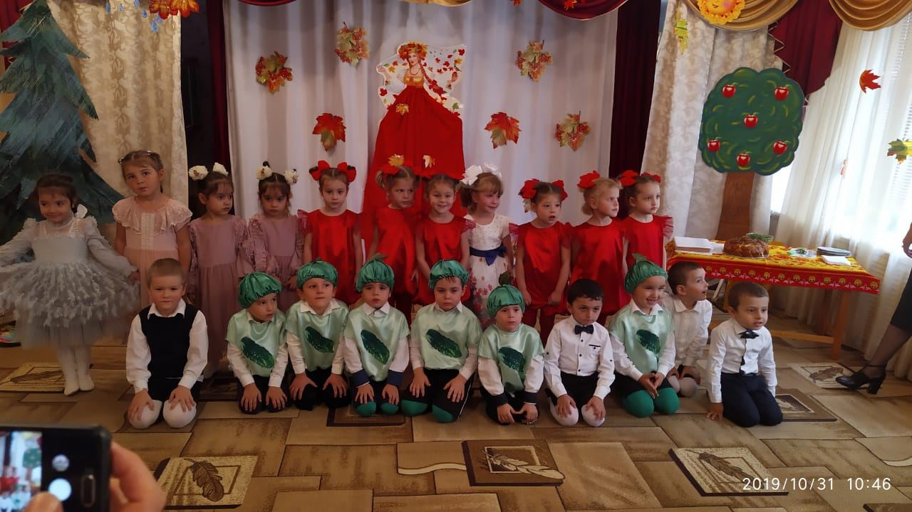

Вед: Осень с Мышкой попрощались с нами,

Остались мы с ними хорошими друзьями!

Ну а я вас в группу провожу,

Да салатом угощу!

Ребятишки, не скучаем,

Ждёт салат нас с караваем!

Наш спектакль завершаем,

А родителям здоровья всем желаем!